Фамилия Имя ______________________________________ класс ______
Задание для учащихся 5-7 классов. Пермский край – часть России.
Велики просторы России. Почти в центре её находится наша малая родина, место, где мы живем, - Пермский край. Раньше назывался Пермская область. Пермский край был образован 1 декабря 2005 года в результате объединения области и коми-пермяцкого автономного округа в соответствии с результатами референдума, проведённого 7 декабря 2003 года.
Давайте вспомним, как всё начиналось. Была в Российской империи огромная Пермская губерния. Входили в неё все лучшие, богатейшие уральские земли. Потом эти территории перекраивались. Коми-пермяцкий округ был образован в 1925 году, а 3 октября 1938 года была создана Пермская область. В 1992 году округ выделился в самостоятельную часть Российской Федерации. Но решить многие проблемы можно было сообща. Так образовался Пермский край. 4
Как возникли слова «Пермь», «пермский»? Многие ученые исследовали эту загадку.4 (5 кл). Но окончательного ответа на этот вопрос нет, и по сей день.
Часто наш край называют красивым словом «парма», что в переводе с языка коми-пермяков означает «возвышенная местность, покрытая еловым лесом». И правда, земля, на которой мы живем, славится своими лесами. Так, может быть, название «Пермь» и есть видоизмененное «Парма»? Однако в древних летописях наша местность называлась не Пармой Великой, а Пермью Великой.
V Возможно, что слово «Пермь» - чужеземец для наших мест, и пришло оно к нам из языка вепсов, людей, которые жили между Онежским и Ладожским озёрами. Для них территория нашего края была «пера – ма» - дальняя земля. Название переняли новгородцы, которые вели активную торговлю с народами северо-восточной европейской части Руси. Они-то и прозвали народы «дальней земли» перминами, местность – «перемь», а позже, поскольку это была очень большая территория, ей дали имя «Пермь Великая». Сегодня жителей нашего края называют – пермяками, а местность Пермским краем.
Наш край входит в Приволжский федеральный округ и в Уральский экономический район. Мы считаемся крупным промышленным регионом. 4 (6 кл). По данным на 1 января 2019 года численность населения Пермского края составляет 2 610 800 человек и более 80 национальностей. Городское население составляет 76,15 %.
Пермский край расположен на восточной окраине Русской равнины и на западных склонах Среднего и Северного Урала, на стыке двух частей света – Европы и Азии.
Площадь края равна 160 600 квадратным километрам, что составляет примерно 0,1% площади нашей страны – России, а по форме напоминает прямоугольник, вытянутый с севера на юг на 645 км и с запада на восток 417 км.
Территория Прикамья связана со многими районами нашей страны. Автомобильный код региона – 59 – позволяет узнать легковую или грузовую машину, приехавшую из нашего края.
Прикамье значительно больше таких соседних с Россией государств, как Латвия, Грузия, Армения. На его территории могли бы свободно разместиться государства Западной Европы, такие как Бельгия, Дания, Швейцария, Нидерланды и Люксембург.
Границы Пермского края очень извилистые и имеют протяженность более 2 000 километров. Край граничит с двумя областями и тремя республиками: на севере – с республикой Коми, на востоке – со Свердловской областью, на юге – с Башкортостаном, на западе – с Удмуртией и Кировской областью.
Многоводная красавица Кама связывает наш край со многими регионами страны. 4(6 кл.) Через систему каналов она обеспечивает выход к пяти европейским морям - Балтийскому, Черному, Азовскому, Белому и Каспийскому.
Территорию Пермского края пересекают железные дороги, идущие из Москвы и Санкт- Петербурга в Сибирь и на Дальний Восток, соединяя нас с различными уголками России. 4 (7 кл.)
Пермский край часто называют Прикамьем, а правильнее – Пермским Прикамьем. Это значит «земля, лежащая при Каме-реке».4
Задание к тексту
- Найдите в тексте дату образования Пермского края - ___________________
- Когда Коми – пермяцкий округ стал частью Пермского края? Напишите эту дату - ____________________________.
- Вы находитесь на каникулах в Свердловской области, как можно узнать машину, приехавшую из Пермского края? По цвету, по марке, по коду 59.
Подчеркни правильный ответ.
- Определи, сколько разных лет прошло с момента создания Пермской области до образования Пермского края? _________________
- Сколько недель прошло от референдума до образования Пермского края?
___________________________________________________________
- Население города Перми составляет 1 053 938 человек на 1 января 2019 года. Какую часть от численности всего населения Пермского края составляют жители Перми?
_____________________________________________________________________
- В таблице представлены численные значения жителей разных национальностей Пермского края. Дополни таблицу:
Народы | Русские | Татары | Коми-пермяки | Башкиры | Удмурты | Другие  народы
Численность  народов | 2191423 | 115544 | 81084 | 32730 | 20819
Доля населения в %
А) Определите, на сколько коми-пермяков больше, чем башкир?
_____________________________________________________________________
Б) Во сколько раз татар больше, чем удмуртов?
_____________________________________________________________________
В) выпиши из таблицы число, которое больше, чем наименьшее шестизначное, но меньше, чем 110 000 _______________________
Сколько разрядов в этом числе?______________________________________
Сколько классов?___________________________________________________
Найди их разность и сумму _____________________
Сколько всего сотен в этом числе? ____________________________________
Единицы, какого разряда отсутствуют? ______________________
Запишите наибольшее и наименьшее числа, составленные из цифр этого числа __________________________________________________________________
Г) Постройте диаграмму или график, по горизонтали – численность, а по вертикали – доля от общего числа населения в %. На свободной части листа.

- Найдите в тексте выделенный v абзац, и заполни таблицу:
Буквы | Подсчёты | Число букв в  выделенном тексте
А
Ж
Я

Инструкция по заполнению таблицы:
Внимательно просматривайте каждое слово выделенного v теста и каждый раз, как вам встретится буква «а», отмечайте её в таблице знаком «/» в строке «а». Затем подсчитайте, сколько всего раз вам встретилась буква «а», и запишите это число в последнем столбце таблицы.
Таким же образом подсчитайте число букв «Ж» и «Я» в выделенном v тексте. Используя полученные данные, ответьте на вопросы:
А) какая из букв: «ж» или «я» - встречалась чаще, а какая реже?
________________________________________________________________
Б) Как вы думаете, заготовок, каких букв для набора книг вручную надо иметь гораздо больше? ____________________________________
- Какие есть мнения о происхождении названия ПЕРМЬ?
А) _____________________________________________________________
Б) _____________________________________________________________
Какому народу принадлежит каждая точка зрения?
А) _____________________________________________________________
Б) _______________________________________________________________
Чью точку зрения ты бы поддержал? _______________________________
- Разбери слово по составу – чужеземец ______________
- Выполни синтаксический разбор подчёркнутого предложения.
____________________________________________________________________________________________________________________________________________________________________________________________________________________________________________________________________________________
- Объясни знаки препинания в подчеркнутом предложении.
Инструкция к этому заданию.
В зависимости от какого класса, вы смотрите задание 4 и в скобочках выбираете, ваш класс либо7 класс, либо 6 класс, либо 5 класс.
Прочитай внимательно предложение. Напиши свой ответ.
_______________________________________________________________________________________________________________________________________________________________________________________________________________
- Выполни синтаксический разбор предложения под цифрой 4.
__________________________________________________________________________________________________________________________________________
- Подберите синонимы к словам: извилистая и лежащая.
____________________________________________________________________
- Определите плотность населения Пермского края - ________________________
- Работа с картой.
Путешественники отправились из города Чайковского на север Пермского края в город Ныроб. Расстояние от Перми до Чайковского 285 км, а от Перми до Ныроба 342 км.
Какой транспорт они могут использовать?
А) водный транспорт;
Б) воздушный транспорт;
В) легковой транспорт (наземный транспорт);
Г) гужевой транспорт.
Через какие населенные пункты будет проходить их маршрут? _____________________________________________________________________
В какое время они прибудут в конечный пункт, если из Чайковского они выехали автомобилем в 7:00 часов утра со скоростью 57 км/час, и в Перми они сделали двух часовую остановку для отдыха? Найдите разные способы решения задачи: __________________________________________________________________________________________________________________________________________________________
В какое время путешественники выехали из Перми?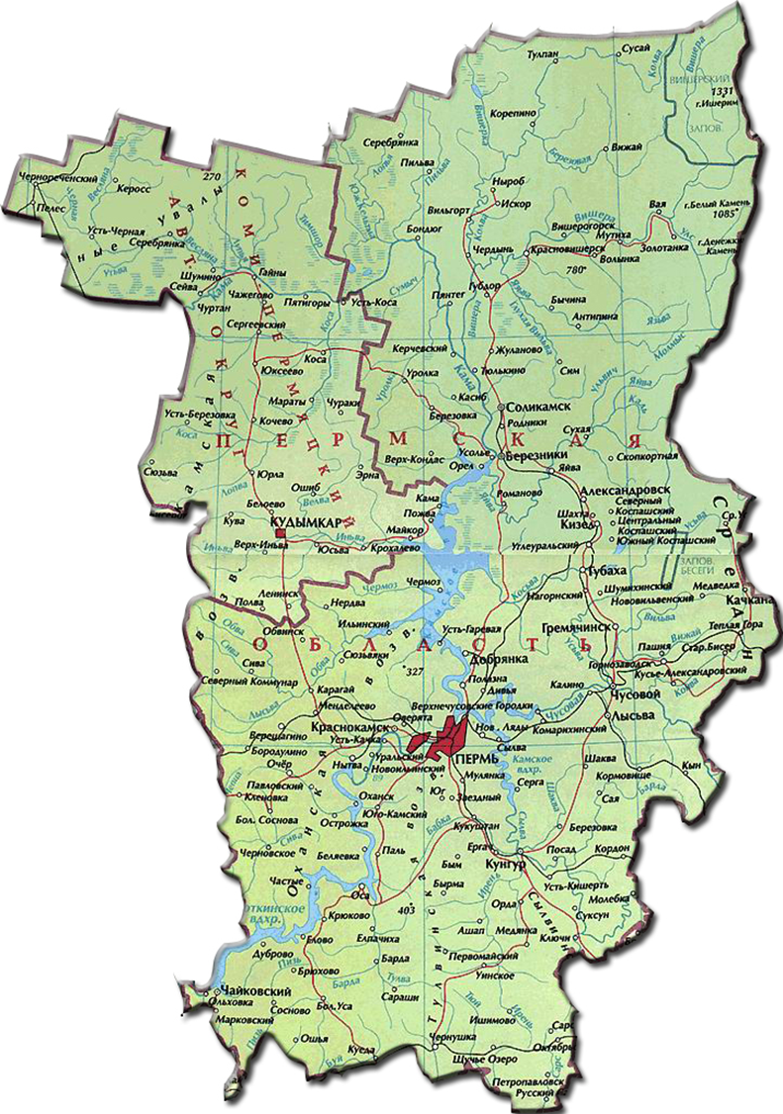

_____________________________________________________________________
- Длина шага 50 см. Сколько шагов нужно сделать, чтобы пройти по периметру пермского края? ______________________________________________________
- Определите площадь прямоугольника с длинами сторон, равными протяженности Пермского края с севера на юг и с запада на восток ___________
- Вырази длину границ Пермского края в метрах - __________________________
- Напишите названия растений, прочитав ниже приведенный текст.
А) Много легенд связано с этим цветком. Якобы медведи, съев его корневище, впадают в спячку. И не случайно в народной медицине его используют как снотворное или успокаивающее средство. Оно распускается ранней весной. Это растение занесено в красную книгу Пермского края.___________________
Б) Важный строительный материал нашего края. Из этого дерева получают скипидар и канифоль, оно выделяет фитонциды и убивает все микробы. В его «листве» содержится много витамина «С». ______________________________
В) Какое дерево является символом города Перми? И зацветает позже всех (в середине июля)? ______________________________________
Г) Запишите в таблицу - животных проживающих и растения в еловых лесах Пермского края.
Животные | Птицы | Растения | Грибы
1.
2.
3.
4.
5.
Рефлексивная таблица
№ | 1 | 2 | 3 | 4 | 5 | 6 | 7 | 8 | 9 | 10 | 11 | 12 | 13 | 14 | 15 | 16 | 17 | 18 | 19 | 20
Самооцена
выполненя
Самооцена
работы
над ошибками

